模型仓库

1. 模型仓库概述
通过模型仓库列表，用户可以查看模型的详细信息，包括模型名称/ID、状态、来源、类型等基础信息，以及版本信息等。平台支持在列表中直接添加新版本或删除模型。训练完成后生成的模型将自动收纳至模型仓库，便于统一管理。

2. 创建模型
平台支持上传模型，填写创建模型的表单，包括基础信息和版本相关信息，具体填写说明见下表。
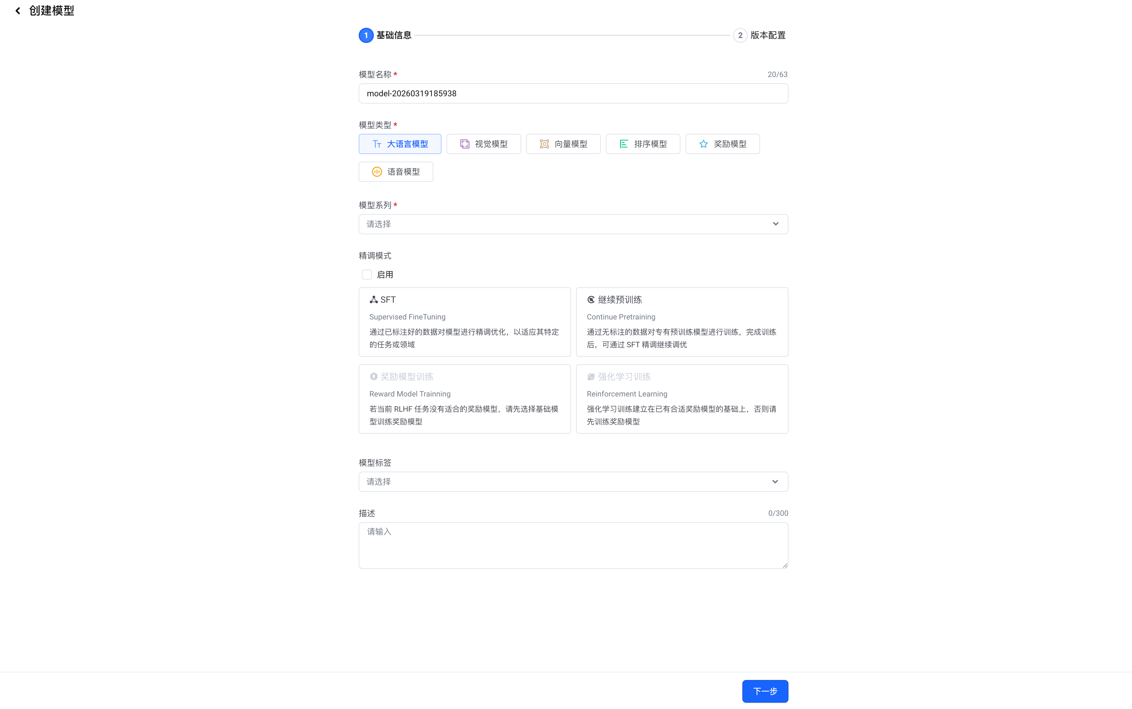
模块 | 字段名 | 是否必填 | 描述及填写规范
基本信息 | 名称 | 是 | 自定义创建的模型名称，默认自动生成，可手动修改。  支持2～63位可见字符，且只包含由中文、字母、数字、连接符（-、_）组成。
基本信息 | 模型类型 | 是 | 平台支持大语言模型、视觉模型、向量模型、排序模型、奖励模型、语音模型从对象存储导入。
基本信息 | 模型系列 | 是 | - 平台预先适配一系列模型，预置对应模型的各类规范配置。  - 需按照实际情况选择模型系列。如果不在模型系列内，支持用户选择其他尝试进行扩展。  - 需注意其他模型需先确认推理引擎对应版本可支持。
  Doubao-enterprise系列模型只有在workspace-system空间下可选。
基本信息 | 高级能力 | 否 | - 大语言模型支持以下高级能力：  如果选择其他大语言模型系列，需先确认推理引擎对应版本是否可支持以下高级能力，再设置高级能力开关。  - Function Call  - 图像理解  - 视频理解  - 深度思考  - 视觉模型支持以下高级能力：  - 文生图  - 图生图  - 文生视频  - 图生视频  - 向量模型支持以下高级能力：  - 图片向量化  在workspace-system空间下，Doubao-embedding-vision-1.6、Doubao-embedding-text-1.6模型系列高级能力默认开启，且不可取消。  - 语音模型支持以下高级能力：  - 语音转文字  - 音频文件转文字  - 文字转语音
基本信息 | 分辨率 | 是 | - 当选择的视觉模型高级能力支持文生视频或图生视频时显示该配置项。  - 支持480P和720P，可多选，不支持修改。
基本信息 | 精调模式 | 否 | - 平台当前仅预置的可支持精调的模型系列可启用精调模式。开启后，模型精调模块的模型可选列表会出现该模型。  - 其他系列未官方适配，不支持模型精调。  - 支持的训练类型：  - SFT  - 继续预训练  - 奖励模型训练  - 强化学习训练  - GRPO：基于组相对策略优化的强化学习方法  - PPO：基于近端策略优化的强化学习方法
基本信息 | 模型标签 | 否 | - 自定义模型标签，最多可添加10个标签，标签长度 1~10 个字符。  - 显示的标签在平台管理中的标签管理页面配置，初始列表：  - 信息抽取  - 内容创作  - 角色扮演  - 公开模型  - 非公开模型
基本信息 | 描述 | 否 | 给模型添加除名称以外的其他描述信息，重要信息记录。
模型版本配置 | 版本名称 | 是 | 指定创建的模型版本名称；支持2～63位可见字符，且只包含由中文、字母、数字、连接符（-、_）组成。
模型版本配置 | 版本描述 | 否 | 给模型版本添加除名称以外的其他描述信息，方便多次迭代版本，重要信息记录。
模型版本配置 | 来源 | 是 | 上传模型时，平台支持从对象存储导入模型。
模型版本配置 | 区域 | 是 | 填写区域名称。  长度 1~63 个字符，由中文、字母、数字、连接符（-、_）组成。
模型版本配置 | 访问地址 | 是 | 填写对象存储的访问地址。
模型版本配置 | Bucket Name | 是 | 填写Bucket Name。  长度 1~63 个字符，支持英文、数字、连接符（-、_）、点（.）。
模型版本配置 | Path Style | 是 | Path Style是指将存储桶置于 Host Header 的访问方式：  - 设置为 True 将可以访问 S3 服务  - 设置为 False 将默认使用 Path Style URL 结构
模型版本配置 | 访问密钥 | 是 | 填写Access Key ID和Secret Access Key。
模型版本配置 | 文件夹 | 是 | 选择对象存储的文件夹名称。
模型版本配置 | 推理引擎 | 否 | 根据所选模型类型选择支持的推理引擎。

3. 查看与管理模型

3.1 模型仓库列表
通过模型仓库列表页面，可以查看模型的信息，包括模型名称/ID、来源、模型类型、版本数等信息 ，同时支持在操作列发布模型文件、创建模型版本、删除模型。
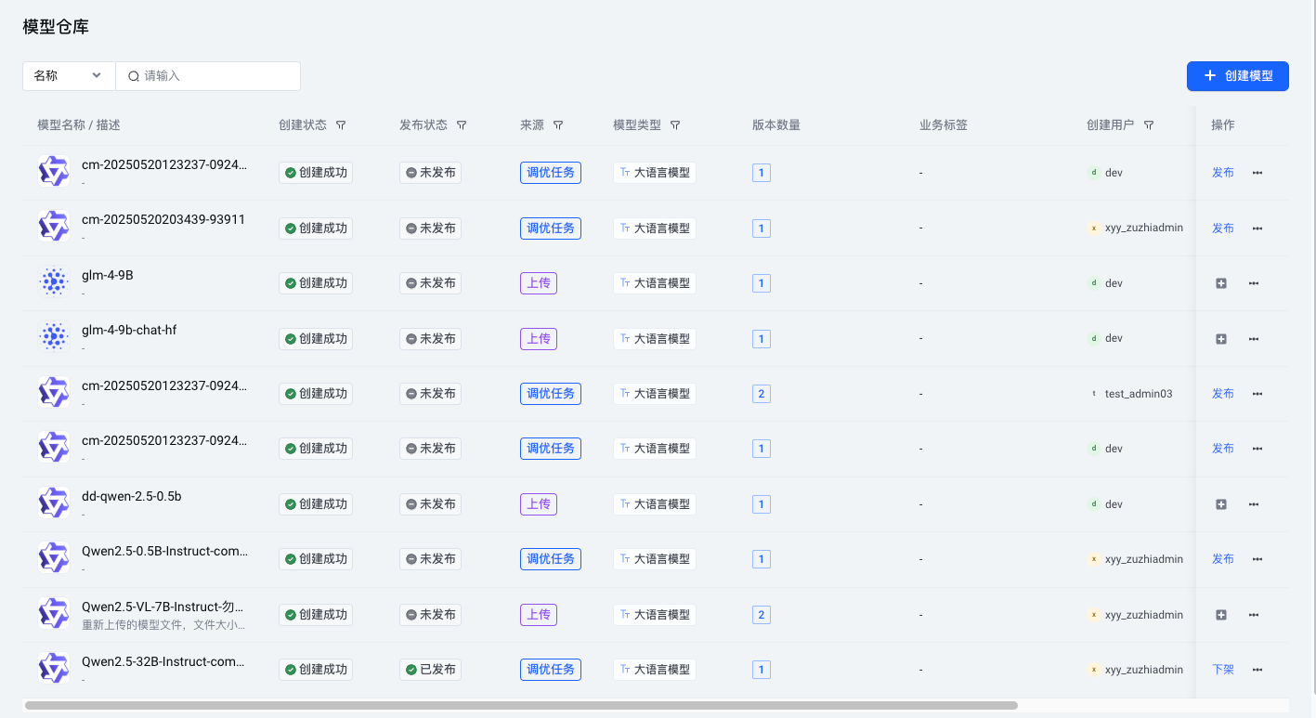

3.2 模型详情
在模型仓库列表页，单击模型名称进入模型详情页。模型详情页可以查看该模型的基础信息和版本管理。

3.2.1 查看模型基础信息
可查看到模型的创建情况，基本信息。
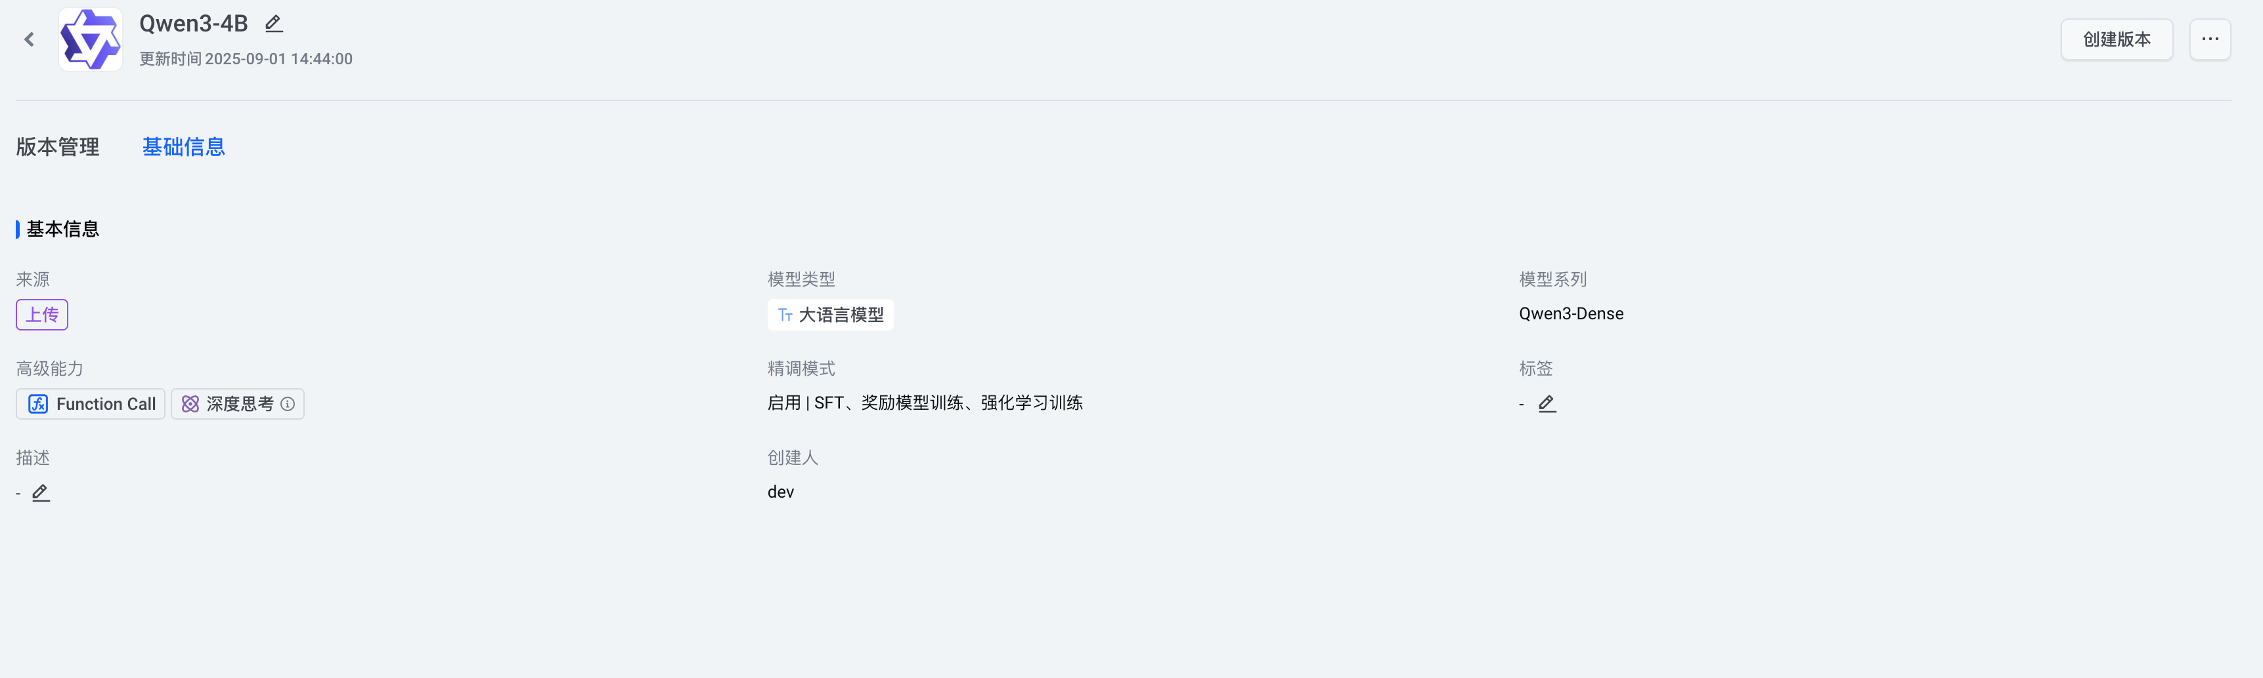

3.2.2 模型版本管理-参数信息
- 可以查看当前模型的版本。以及版本对应的参数详情，包括推理参数和精调参数。
不支持精调模型将不会展示精调参数内容。
- 在模型详情页面右上角支持创建模型版本、发布模型文件、删除模型。
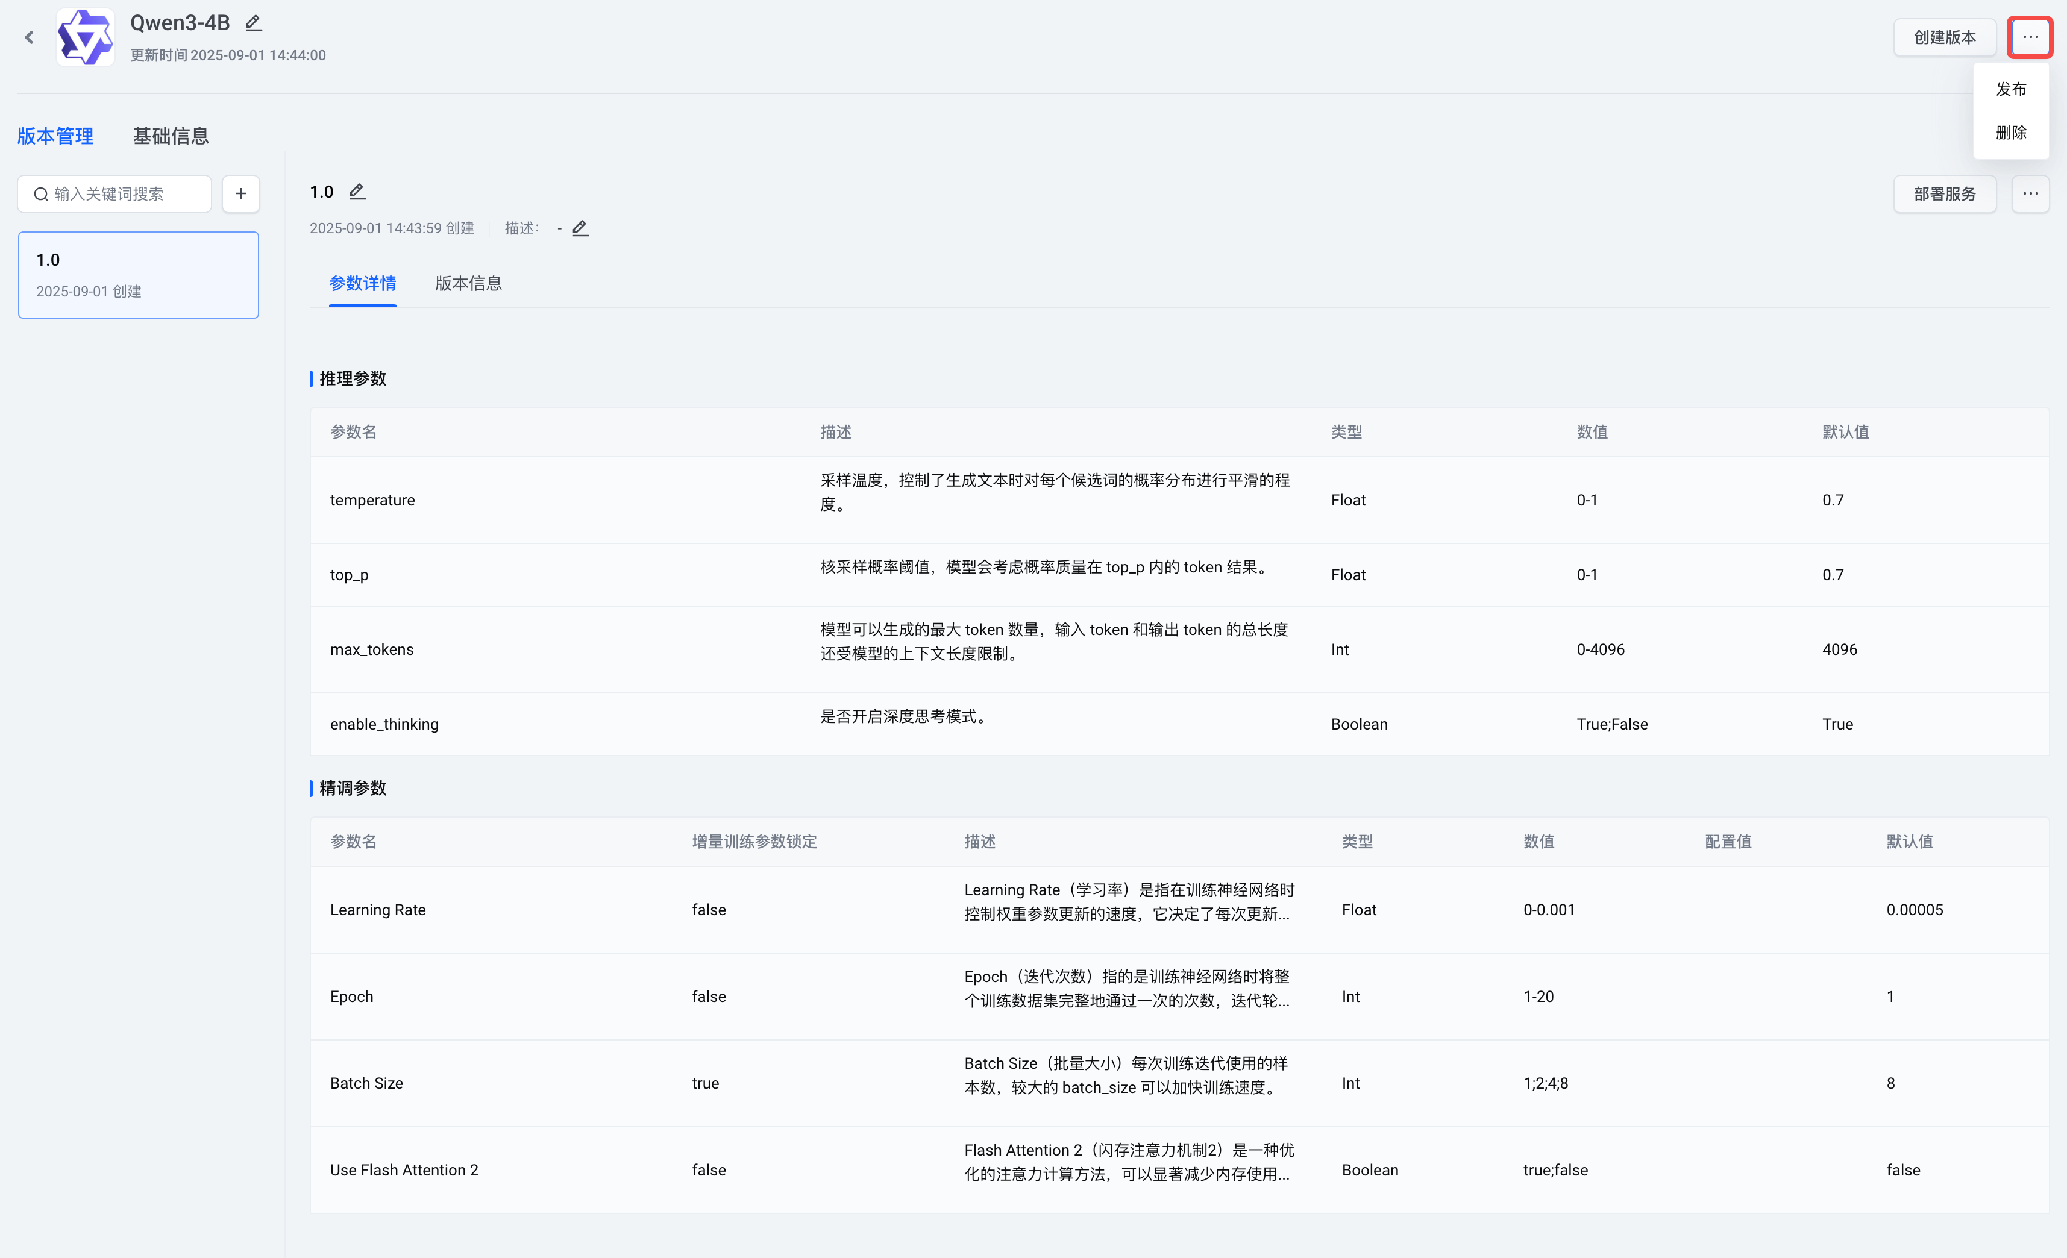
- 在版本管理版本详情右上角支持部署服务、发布版本、删除模型版本。
来源是调优任务的模型，还支持下载模型文件。
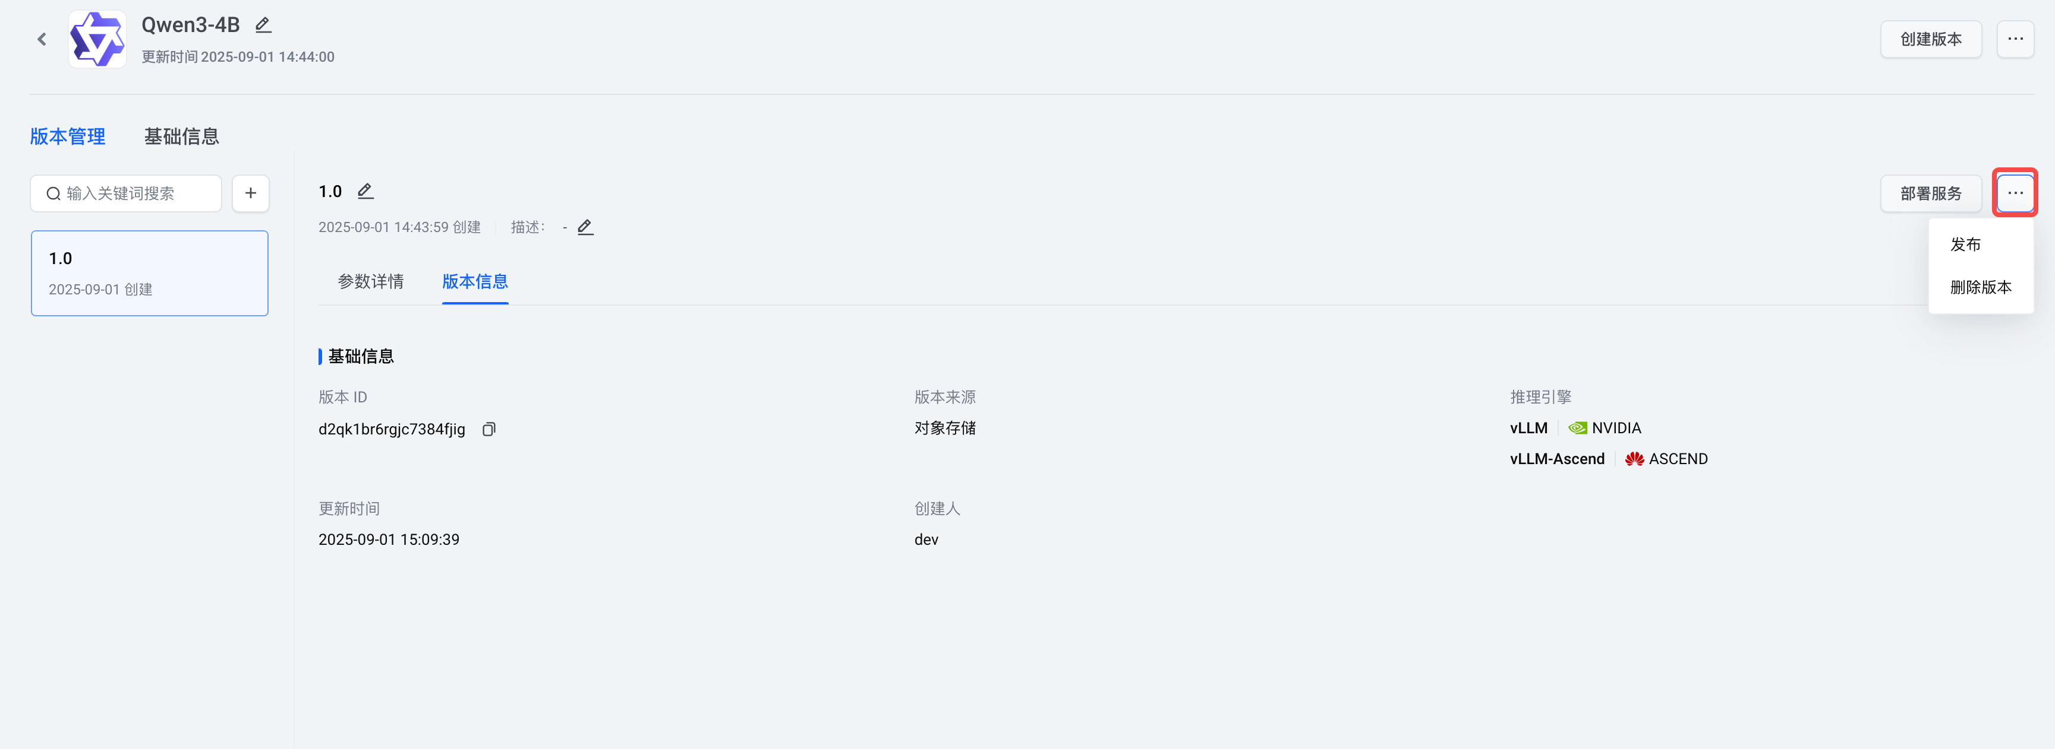

3.3 模型文件上架
平台支持将空间内模型仓库的模型上架至模型文件广场，通过选择在模型仓库创建好的模型，点击发布按钮开始上架发布，具体填写说明见下表。
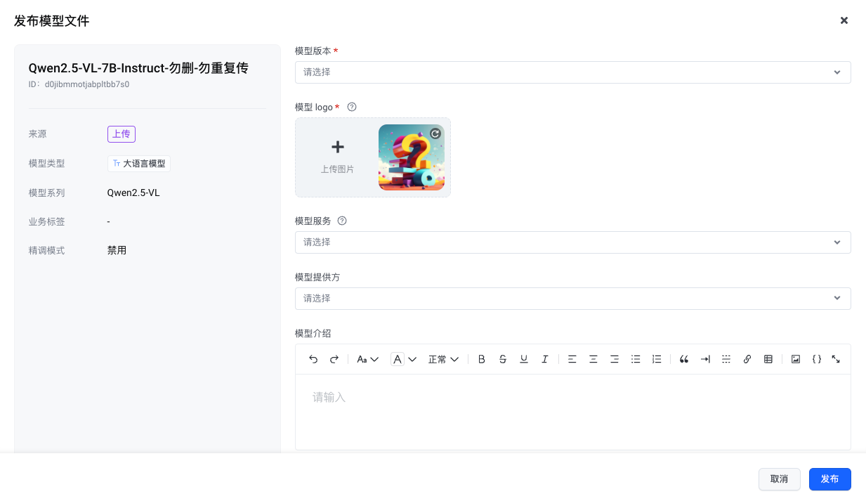
字段名 | 是否必填 | 描述及填写规范
模型 | 是 | 选择从模型仓库创建好的模型  支持2～63位可见字符，由中文、字母、数字、连接符（-、_）、点（.）组成
模型 logo | 是 | 在模型广场用作模型的视觉识别，平台支持从本地上传或使用平台提供的模板logo
模型服务 | 否 | 从当前模型部署的版本里选一个已部署好的模型服务，用于模型体验
提供方名称 | 否 | 可选取预置系列或新增模型提供方名称。模型广场可筛选
模型介绍 | 是 | 通过富文本对模型进行详细介绍，并最终展示在模型广场的模型详情

